H.IX – Percha.

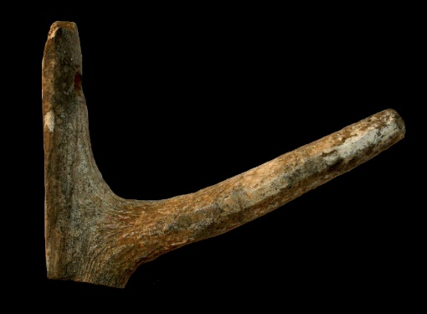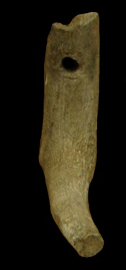
Petavonivm
(M. Zamora)
Características: percha realizada en asta de ciervo, aprovechando la guía y un candil o luchadera. La parte de la guía está aplanada para adaptarse mejor a la pared y cuenta con perforación circular en la parte más alta.
Área de hallazgos en Hispania: Petavonivm (Rosino de Vidriales, Zamora).
Área de dispersión: No conocemos paralelos.
Cronología: Esta pieza de Petavonivm se fecha entre finales del siglo II d.C. e inicios del siglo III d.C.

Análisis:
Pieza realmente extraña de la que no conocemos ningún paralelo. En principio aceptamos la propuesta de su descubridor como percha de pared, aunque nos plantea interrogantes en cuanto a la función que le otorga su descubridor. El hecho de no contar con algún otro objeto con estas peculiaridades, alberga esas dudas. Pese a todo, como punto de partida, aceptamos como hipótesis su uso como elemento para colgar. Confiamos que con el tiempo se localicen otras piezas con similares características, y se les pueda asignar este u otro empleo.

Carretero 1999: 61, fig.1 nº 15 y foto 1.

